操作文档

1.百度搜索chrome浏览器，安装好后，在桌面快捷方式右键属性，在目标选框里最后面 **“空格下加上--allow-running-insecure-content” 应用确定**

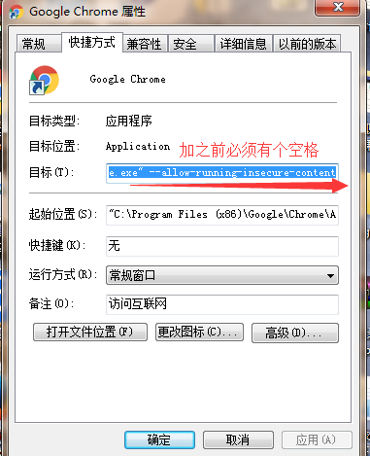2.安装wampserver，一路下一步到最后安装完成，如果把wamp装到C盘下会有C:\wamp\www文件夹，把getUrl.php放到D:\wamp\www下，并要启动wamp保证图标是**绿色**的

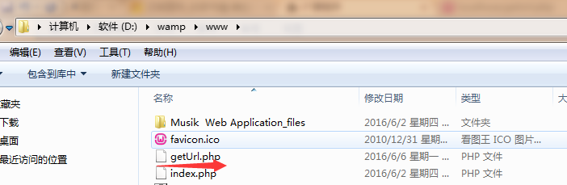

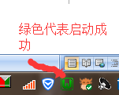

3．打开chrome浏览器，设置，扩展程序，打开开发者模式，加载已解压的扩展程序，选中网址收录器整个文件夹安装好扩展

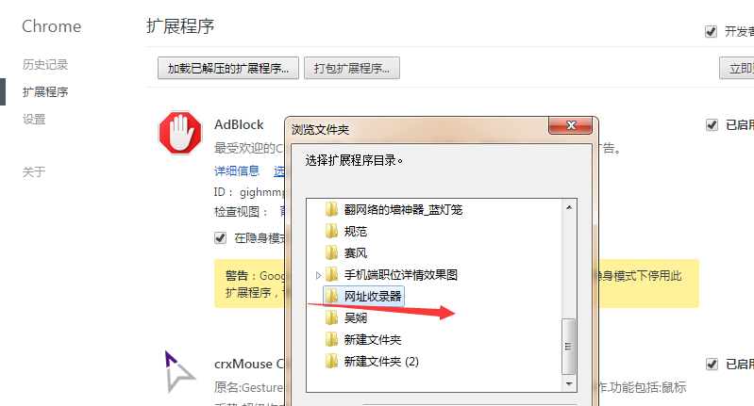

4．在D盘新建个文件夹txt

5.打开[www.1688.com](http://www.1688.com),会在列表页和详情页图片上生成个网址收藏和输入文件名按钮，第一次需要先点击输入文件名按钮，然后输入文件名确定，再点击网址收藏，就会在D盘生成相应的txt文件，





**只要不再点击输入文件名，默认就会在上次的文件名txt里生成网址**